省科学院OA办公系统 手机端下载说明：
- 手机扫码
IPhone手机
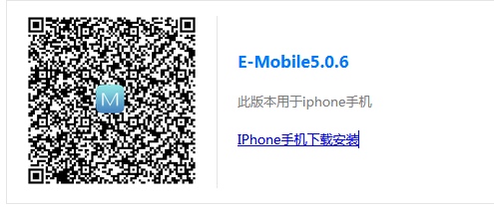
Android手机
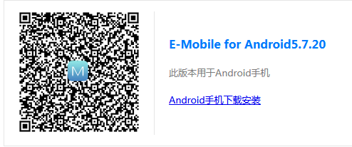
请用手机系统自带浏览器下载！
使用QQ等浏览器会被强制拦截到第三方市场,可能导致下载到错误的版本！
- 安装
- 输入网址
安装后，登录的时候，服务器一定要填写，如下图所示：
https://218.65.104.73:8443
注意全部都要写，前面不能少https，后面不能少端口号。
用户和密码填写自己的账号和密码。


